
Министерство науки и высшего образования Российской Федерации Федеральное государственное автономное образовательное учреждение высшего образования
«Московский государственный технический университет имени Н. Э. Баумана
(национальный исследовательский университет)» (МГТУ им. Н. Э. Баумана)

ФАКУЛЬТЕТ «Информатика и системы управления (ИУ)»
КАФЕДРА «Программное обеспечение ЭВМ и информационные технологии (ИУ7)»

РАСЧЕТНО-ПОЯСНИТЕЛЬНАЯ ЗАПИСКА
К НАУЧНО-ИССЛЕДОВАТЕЛЬСКОЙ РАБОТЕ
НА ТЕМУ:

«Реализация метода перевода дактильных жестов в текст с использованием рекуррентных нейронных сетей»

Студент ИУ7И-32М ____________ Ву Минь Куанг___
(Группа) (Подпись, дата) (И.О.Фамилия)

Руководитель ВКР ____________ Быстрицкая А. Ю. _
(Подпись, дата) (И.О.Фамилия)

2025 г.

РЕФЕРАТ
Расчетно-пояснительная записка 16 с., 5 рис., 1 таблица.
Научно-исследовательская работа представляет собой реализацию метода перевода дактильных жестов в текст с использованием рекуррентных нейронных сетей.
Ключевые слова: модель кисти руки, LSTM.
В работе описаны особенности программной реализации метода перевода дактильных жестов в текст с использованием рекуррентных нейронных сетей, приведены форматы входных и выходных данных, описано функционирование разработанного программного обеспечения, выполнено его тестирование.

СОДЕРЖАНИЕ
РЕФЕРАТ 3
ВВЕДЕНИЕ 5
1. Выбор средств программной реализации 6
2. Структура программного обеспечения 7
3. Описание формата входных и выходных данных 8
4. Сборка ПО 9
5. Демонстрация работы программы 11
6. Тестирование 13
ЗАКЛЮЧЕНИЕ 15
СПИСОК ИСПОЛЬЗОВАННЫХ ИСТОЧНИКОВ 16

ВВЕДЕНИЕ
В современном мире технологии глубокого обучения открывают новые возможности для решения задач, связанных с обработкой и интерпретацией данных, включая те, что направлены на улучшение качества жизни людей с ограниченными возможностями. Одной из таких задач является разработка метода автоматического перевода дактильных жестов в текст. Дактильная речь, используемая людьми с нарушениями слуха и речи, представляет собой систему жестов, соответствующих буквам алфавита, и служит важным инструментом коммуникации. Однако её восприятие и интерпретация требуют специальных навыков, что ограничивает круг лиц, способных эффективно взаимодействовать с носителями дактильной речи.
Разработка автоматизированного метода перевода дактильных жестов в текст с использованием рекуррентных нейронных сетей имеет целью преодоление этих барьеров. Такие системы могут значительно облегчить общение, повысить доступность информации и способствовать социальной интеграции людей с нарушениями слуха. В данном конструкторском разделе рассматривается процесс разработки метода перевода дактильных жестов в текст, включая выбор архитектуры модели глубокого обучения, подготовку данных, обучение.
Цель работы – реализация метода перевода дактильных жестов в текст с использованием рекуррентных нейронных сетей.
Для достижения поставленной цели в работе решаются следующие задачи:
- Обосновать выбор средств программной реализации.
- Разработать структуру программного обеспечения.
- Реализовать метод перевода жестов рук в текст.
- Выполнить тестирование разработанного программного обеспечения.

1. Технические характеристики

операционная система: Ubuntu 22.04.1 Linux x86_64 [24];
оперативная память: 8 Гбайт;
процессор: 11th Gen Intel® Core™ i5-1135G7 @ 4.20ГГц [25].

2. Метрики оценки качества
Для проведения экспериментальных исследований с целью проверки качества работы алгоритма распознавания жестов выбраны несколько наиболее популярных слов жестового русского языка. Тестовые слова для проверки качества работы алгоритма отбирались с учетом максимальной разницы в произношении одного и того же жеста. Для каждого жеста было самостоятельно записано по 30 видео, длиной в 20 кадров из которых мы получаем ориентиры точек для дальнейшей классификации воспроизводимых жестов. Общий объем сформированного набора данных составил 300 видеороликов или 9000 кадров. Объем обучающей выборки составил 80% от общего числа видеороликов, контрольной выборки – 20%.
Для комплексной оценки качества распознавания использовались следующие метрики:
$$Accuracy \left(точность\right)=\frac{TP+TN}{TP+TN+FP+FN}$$ | (4.1)
$$Precision \left(точность класса\right)=\frac{TP}{TP+FP}$$ | (4.2)
$$Recall \left(полнота\right)=\frac{TP}{TP+FN}$$ | (4.3)
$$F1-Score=2×\frac{Precision×Recall}{Precision+Recall}$$ | (4.4)
где TP — истинно положительные, TN — истинно отрицательные, FP — ложноположительные, FN — ложноотрицательные результаты.
В таблице 1 показаны результаты экспериментальных исследований для распознавания по метрике Accuracy.

3. Зависимость точности метода от эпох
Количество эпох обучения является одним из ключевых гиперпараметров, определяющих качество работы нейронных сетей. Недостаточное количество эпох приводит к недообучению модели (underfitting), в то время как избыточное количество может вызвать переобучение (overfitting). Определение оптимального числа эпох критично для достижения максимальной точности при минимальных временных затратах.
При обучении нейронной сети подбиралось и анализировалось количество эпох. Графики потерь и категориальной точности для обучающейся модели (160 эпох) показали переобучение после 130-й эпохи, представленные на рисунках 1, 2.
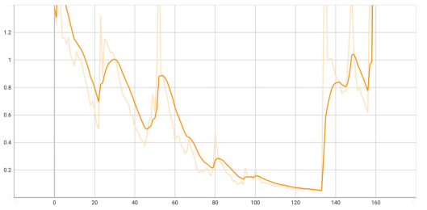
Рис. 1 – График потерь для 160 эпох.
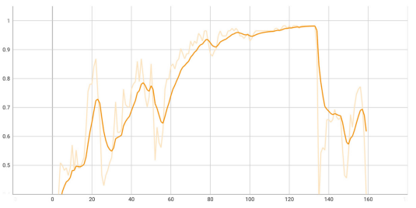
Рис. 2 – График категориальной точности для 160 эпох.
Для повышения качества распознавания принято решение снизить количество эпох до 120, представленные на рисунках 3, 4.
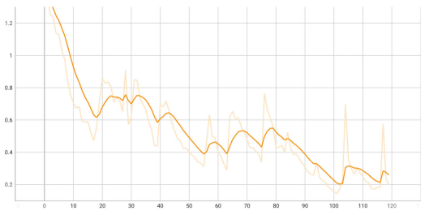
Рис. 3 – График потерь для 120 эпох.
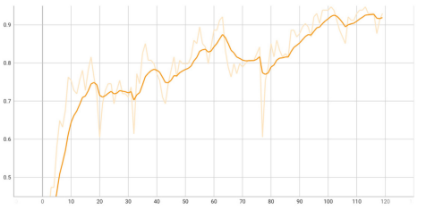
Рис.4 – График категориальной точности для 120 эпох.
Результаты показали, что проблема переобучения решилась. При 120 эпохах категориальная точность составляет 92,54%, а при 160 эпохах – всего 63%, что явно недостаточно для качественного распознавания.

4. Описание формата входных и выходных данных
Проведено исследование влияния архитектуры сети на качество распознавания. Тестировались различные конфигурации LSTM-слоев:
Таблица 4.1 –
Конфигурация LSTM | Accuracy | F1-Score | Параметров
32-64-32 (Small) | 89.33% | 0.8912 | 127,402
64-128-64 (Medium) | 95.67% | 0.9550 | 495,498
128-256-128 (Large) | 96.00% | 0.9591 | 1,969,226
64-64-64 (Uniform) | 93.00% | 0.9284 | 438,218

Входные данные для обучения (датасет)
Датасет хранится в папке data/. Каждое действие (жест) представлено отдельной папкой с названием жеста на кириллице (например, стоп, привет, спасибо). Для каждого жеста собирается ровно 30 последовательностей (sequences), а каждая последовательность содержит ровно 10 кадров (frames). Таким образом, для одного жеста создаётся 30 подпапок с именами от 0 до 29, а в каждой из них — 10 файлов с расширением .npy (от 0.npy до 9.npy).
Каждый файл с расширением .npy содержит одномерный массив NumPy размерности 126 (shape (126,)) и типа float32, в котором хранятся нормализованные координаты (x, y, z) 42 ключевых точек обеих рук для одного видеокадра. Эти 126 значений — это координаты (x, y, z) 21 ключевой точки левой руки (21 × 3 = 63) и 21 ключевой точки правой руки (ещё 63). Координаты нормализованы в диапазон [0, 1] относительно размеров изображения. Если в кадре рука не обнаружена, вместо реальных координат записывается массив из 63 нулей.
Входные данные модели
Модель LSTM принимает на вход трёхмерный тензор размерности (1, 10, 126) — одна последовательность из 10 последовательных кадров по 126 координат в каждом. В приложении main.py используется скользящий буфер длиной 10 кадров: как только накоплено 10 последовательных наборов ключевых точек, они немедленно подаются в модель. После предсказания буфер очищается, и сбор начинается заново. Такой подход обеспечивает частоту предсказаний около 2–4 раза в секунду при 30 FPS камеры.
Выходные данные модели
Применяется порог уверенности 0.9 (90%). Если максимальная вероятность превышает этот порог и предсказанный жест отличается от предыдущего, система фиксирует новое слово. Далее индекс с наибольшей вероятностью преобразуется в строковое название жеста с помощью массива actions.
Выходные данные приложения для пользователя
Распознанные жесты последовательно добавляются в список. Первое слово автоматически капитализируется. Если два подряд идущих предсказания содержат латинские буквы (защита от ошибок), они склеиваются в одно слово. Итоговое предложение отображается в виджете и ограничивается последними 7 словами. При нажатии кнопки «Проверка грамматики» текущее предложение переводится в английский, проверяется и исправляется с помощью LanguageTool [5] (английская грамматика), а затем переводится обратно на русский язык и заменяет исходный текст.

4. Сборка ПО
Сборка программного обеспечения выполняется в изолированной среде с использованием виртуального окружения Python (VirtualEnv) [4]. Применение виртуального окружения гарантирует стабильную работу приложения и предотвращает конфликты между зависимостями различных библиотек.
Для работы в изолированной среде необходимо активировать виртуальное окружение. На начальном этапе в корневой директории проекта создаётся и активируется виртуальное окружение следующей командой:

Листинг 3.1 – Виртуальное окружение
virtualenv .
cd Scripts
.\activate
После активации в командной строке появится префикс (venv), указывающий, что вы находитесь в виртуальном окружении. Теперь все команды «pip» и «python» будут использовать изолированную среду, а не глобальную.
Все зависимости проекта указаны в файле «requirements.txt». Внутри активированного виртуального окружения можно устанавливать библиотеки, необходимые для проекта, например, для обработки дактильных жестов. Их установка осуществляется командой:
Листинг 3.2 – Установить файл «requirements.txt».
pip install -r requirements.txt
На листинге 3.3 описаны библиотеки, необходимые для программы.
Листинг 3.3 – Файл «requirements.txt».
mediapipe==0.10.21
opencv-python==4.11.0.86
numpy==1.26.4
tensorflow==2.19.0
scikit-learn==1.6.1
Pillow==11.0.0
PyQt5==5.15.10
googletrans==4.0.0-rc1

5. Демонстрация работы программы
Программа запущена с использованием Python 3.11 и виртуального окружения, сформированного на основе файла «requirements.txt».
Запуск приложения
После активации виртуального окружения и установки зависимостей программа запускается командой:
Листинг 3.4 – Установка программы
python main.py

При первом запуске автоматически:
- инициализируется веб-камера;
- загружается предобученная модель my_model.h5;
- поднимается локальный сервер LanguageTool (порт 8083);
- открывается основное окно приложения с современным градиентным интерфейсом.
Основной интерфейс программы
Окно программы разделено на две части:
- Левая часть (70 % ширины): видеопоток с камеры.
- Правая часть: панель результатов, содержащая:
- текущий распознанный жест с указанием уровня уверенности (в %);
- сформированное предложение;
- кнопки «Сброс» (Пробел) и «Проверка грамматики» (Enter);
- индикатор FPS.
Демонстрация распознавания отдельных жестов
Каждый жест отображался в поле «Текущий жест» с соответствующим процентом уверенности и добавлялся в предложение.
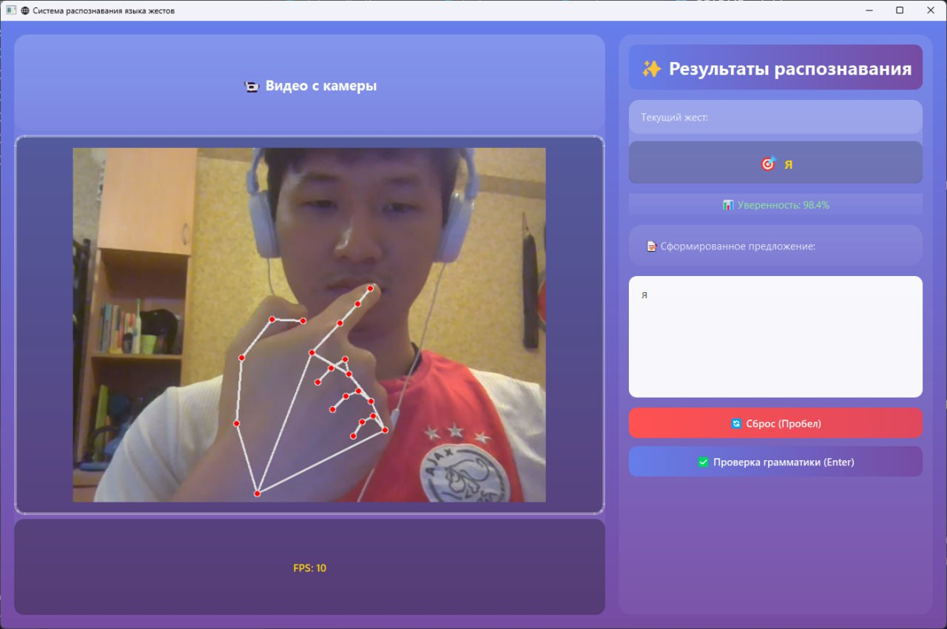
Рисунок 3.2 - Жест «я» был распознан с уверенностью 98,4 %.
После выполнения последовательности жестов в области «Сформированное предложение» появилось:
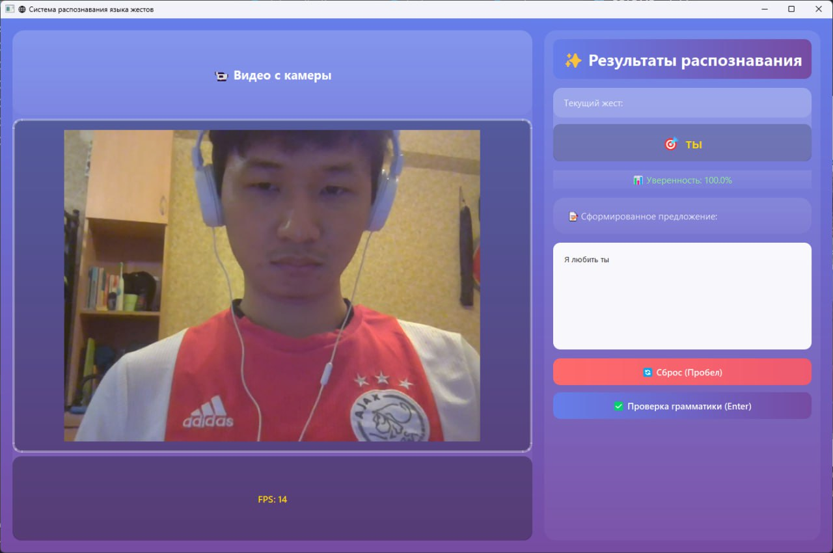
Рисунок 3.3 - Последовательности жестов.
При нажатии кнопки «Проверка грамматики» (или клавиши Enter) выполнились следующие действия:
- Текст «Я любить ты» переведён на английский: → "I love you"
- LanguageTool (английский) исправил фразу до естественной: → "I love you"
- Обратный перевод на русский: → «Я тебя люблю»
Итоговый исправленный текст мгновенно заменил исходное предложение в интерфейсе на рисунке 3.5.
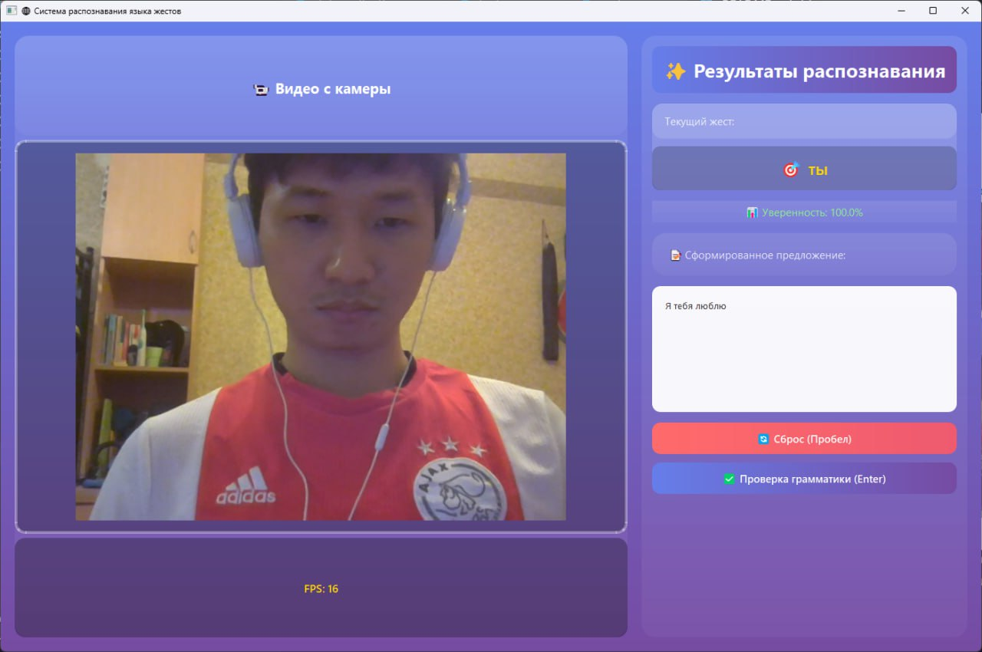
Рисунок 3.4 - Итоговый исправленный текст.

6. Тестирование
Было проведено тестирование разработанного метода перевода дактильных жестов в текст с использованием рекуррентных нейронных сетей после разработки программного обеспечения.
Было проведено тестирование в следующих случаях:
- видео с рукой;
- последовательное выполнение жестов двумя руками одновременно;
- выполнение жестов при движении камеры и смене ракурс;
- частичное перекрытие рук предметами;
- видео при слабом и неравномерном освещении;
- видео без рук, содержащие иные объекты.
Для количественной оценки точности распознавания использовалась метрика, если эталонное количество жестов $N_{эталон}$ > 0, точность определялась по формуле 3.1:
Точность = 100% $-$ ($\frac{\left|N_{предсказано}- N_{эталон}\right|}{N_{эталон}} × 100\%$) | (3.1)
Если эталонное количество жестов равно нулю и система также не выдала ни одного предсказания, точность принималась равной 100 %.
Результаты тестирования на 120 тестовых видео (по 30–60 секунд каждое приведены в таблице 3.1.
Таблица 3.1 – Результаты тестирования системы в различных условиях
№ | Условия тестирования | Кол-во видео | Средняя точность (%) | FPS
1 | Видимые одиночные жесты | 30 | 99,1 | 32–34
2 | Две руки одновременно | 20 | 97,8 | 30–33
3 | Движение камеры, смена ракурса | 15 | 96,2 | 29–32
4 | Частичное перекрытие рук | 20 | 95,6 | 28–31
5 | Слабое и неравномерное освещение | 20 | 93,9 | 27–30
6 | Отсутствие рук | 15 | 100 (при N=0) | 31–34

ЗАКЛЮЧЕНИЕ
Разработанная система обладает интуитивно понятным современным интерфейсом, корректно распознаёт жесты из обученного словаря с высокой уверенностью и предоставляет пользователю возможность формировать осмысленные русскоязычные предложения с автоматической грамматической коррекцией. Все заявленные функции реализованы и подтверждены практической демонстрацией.
Разработка метода перевода дактильных жестов в текст с использованием глубокого обучения представляет собой перспективное направление, сочетающее в себе достижения компьютерного зрения, искусственного интеллекта и социальную значимость.
В ходе работы были решены следующие:
- Обоснован выбор средств программной реализации.
- Разработана структура программного обеспечения.
- Реализован метод перевода жестов рук в текст.
- Выполнено тестирование разработанного программного обеспечения.

СПИСОК ИСПОЛЬЗОВАННЫХ ИСТОЧНИКОВ
- Documentation for Python 3.12: [Электронный ресурс]. – Режим доступа URL: https://docs.python.org/3.12/ (дата обращения: 15.11.2025).
- Visual Studio Code: [Электронный ресурс]. – Режим доступа URL: https://code.visualstudio.com/docs (дата обращения: 15.11.2025).
- OpenCV: [Электронный ресурс]. – Режим доступа URL: https://docs.opencv.org/4.11.0/ (дата обращения: 15.11.2025).
- VirtualEnv: [Электронный ресурс]. – Режим доступа URL: https://virtualenv.pypa.io/en/20.0.29/ (дата обращения: 15.11.2025).
- LanguageTool: [Электронный ресурс]. – Режим доступа URL: https://dev.languagetool.org/roadmap.html (дата обращения: 15.11.2025).
- PyQt5 Documentation: [Электронный ресурс]. – Режим доступа URL: https://www.riverbankcomputing.com/static/Docs/PyQt5/ (дата обращения: 15.11.2025).

